ANALISIS KESALAHAN SISWA DALAM MENYELESAIKAN SOAL CERITA PROGRAM LINEAR SISWA KELAS X OTP 2 SMK NEGERI 1 LUBUKLINGGAU

Putri Mela Sari¹, Idul Adha, M.Pd², Efuansyah, M.Pd³
^{1,2,3} Program Studi Pendidikan Matematika
STKIP PGRI Lubuklinggau
Putrimelasari98@gmail.com¹, Idul_Adha12@yahoo.com² , zxfe73@yahoo.co.id³

ABSTRACT
This study aims to determine the types of errors and the factors that cause errors made by student in solving linear program story problems. The research method used is descriptive qualitative.Data collection techniques in research using tests, observation, interviews and documentation. Data analysis techniques with steps: data reduction, data presentation, and drawing conclusions. The results showed the types of errors made by students, namely conceptual errors (57%), procedural errors (62%) and computation errors (73%). Based on the results of the interview, the causes of the students made mistakes, namely: students do not understand the meaning of the question, students are not careful and careful in reading the questions, students lack confidence in answering questions, students do not understand the concept of linear programming, students rush to solve the problem, and students are not used to making final conclusions on answers.

Keywords: Analysis, error, story problems, linear programming

PENDAHULUAN
Matematika merupakan ilmu pengetahuan yang berkaitan dan mempunyai peranan penting dalam kehidupan sehari-hari (Adha & Refianti, 2018). Pengaplikasian matematika dalam kehidupan sehari-hari dapat diterapkan dalam bentuk soal cerita. Soal cerita merupakan soal yang dibuat dalam bentuk cerita dan yang berkaitan dengan kehidupan sehari-hari. Dalam menyelesaikan soal cerita, siswa harus bisa memahami maksud dari soal cerita tersebut, mengetahui obyek-obyek matematika yang harus diselesaikan, dan mampu membuat permisalannya ke dalam model matematika kemudian siswa harus mampu memilih operasi hitung dalam proses penyelesaiannya, hingga tahap akhir yaitu proses penarikan kesimpulan (Rahmawati dan Permata, 2018). Salah satu materi matematika yang berhubungan dengan soal cerita yaitu materi program linear. Program linear merupakan metode matematika yang bertujuan untuk mencapai suatu tujuan tunggal seperti memaksimumkan keuntungan atau meminimumkan keuntungan. Rendahnya pemahaman siswa terhadap matematika adalah suatu masalah bagi mutu pendidikan dewasa ini dan akan berdampak terhadap prestasi belajar siswa. Prestasi belajar yang rendah merupakan salah satu bukti adanya kesulitan dalam belajar siswa. Menurut Efuansyah, dkk (2020) Belajar yang baik merupakan suatu kegiatan yang dapat memecahkan suatu masalah. Sesuai dengan pendapat Jamal (2014) bahwa kesulitan atau kendala belajar yang dialami siswa dapat disebabkan oleh faktor internal dan faktor eksternal. Faktor internal adalah faktor yang berasal dari dalam diri siswa, misalnya kesehatan, bakat, minat, motivasi dan sebagainya. Sedangkan faktor eksternal merupakan faktor yang berasal dari luar diri siswa, misalnya lingkungan sekolah, lingkungan rumah, maupun lingkungan masyarakat. Berdasarkan hasil wawancara dengan Bapak Pauzul Azmi, S.Pd, pada tanggal 26 Juni 2020 diperoleh informasi bahwa prestasi belajar siswa masih kurang memuaskan pada materi program linear. Di SMK Negeri 1 Lubuklinggau khususnya kelas X OTP 2, prestasi belajar matematika pada materi program linear masih sangat rendah. Hal ini ditunjukkan dari dokumentasi nilai rata-rata pada ulangan harian tahun ajaran 2019/2020 materi program linear kelas X OTP 2 hanya 57,14 dengan Kriteria Ketuntasan Minimal (KKM) 70. Ini berarti nilai rata-rata prestasi belajar matematika masih di bawah KKM. Siswa beranggapan bahwa mata pelajaran matematika itu sulit sehingga siswa kurang berminat untuk belajar matematika, serta pada saat guru menyampaikan materi pembelajaran banyak siswa yang gaduh dan kurang memperhatikan materi yang sedang disampaikan guru, sehingga berakibat seringkali siswa melakukan kesalahan dalam menyelesaikan soal yang diberikan.
Untuk mengatasi kesalahan tersebut perlu dilakukan analisis kesalahan siswa agar guru mengetahui kesalahan apa saja yang dilakukan oleh siswa dalam proses pembelajaran dan memperbaiki kesalahan yang dilakukan oleh siswa serta memilih cara atau strategi yang tepat agar siswa tidak melakukan kesalahan yang sama, sehingga siswa dapat mencapai hasil belajar yang diharapkan (Doren, dkk, 2019). Selain itu, guru dapat mengaitkan antara materi yang sedang dibahas dengan kondisi siswa, baik hobi siswa, kebutuhan siswa, ataupun lingkungan keseharian siswa agar pembelajaran berdampak positif dan juga menyenangkan. Jenis-jenis kesalahan siswa dalam menyelesaikan soal matematika adalah kesalahan konseptual, prosedural, dan komputasi (perhitungan). Indikator dari kesalahan tersebut dapat dilihat pada tabel 1 berikut:

Tabel 1
Indikator Kesalahan Siswa
Kesalahan pada langkah | Indikator
Konseptual | - Kesalahan dalam menuliskan apa yang diketahui dan apa yang ditanyakan.  - Kesalahan dalam membuat model matematika.  - Kesalahan dalam memilih simbol.  - Kesalahan dalam membuat grafik penyelesaian.  - Kesalahan dalam menentukan titik optimum.  - Kesalahan dalam menentukan fungsi objektif.  - Kesalahan dalam menentukan nilai optimum.
Prosedural | - Kesalahan dalam menyusun langkah-langkah menyelesaikan soal
Komputasi (perhitungan) | - Kesalahan dalam melakukan proses perhitungan.  - Kesalahan dalam menyimpulkan.

Menurut Farida (2015) penyebab kesalahan yang dilakukan siswa dalam menyelesaikan soal matematika yaitu: 1) Tidak paham konsep-konsep sederhana 2) Tidak mengetahui maksud soal, 3) Tidak bisa menerjemahkan soal ke dalam kalimat matematika, 4) Tidak bisa menyelesaikan kalimat matematika, 5) Tidak cermat dalam menghitung, 6) Kesalahan dalam menulis angka. Faktor lain yang menyebabkan kesalahan siswa adalah kurangnya pengetahuan dan keterampilan dalam mengubah kalimat verbal ke kalimat matematika, kurangnya ketelitian dalam membaca, tidak memahami maksud dari soal, kurangnya siswa dalam menangkap informasi masalah yang terkandung dalam soal, lupa, kurangnya latihan mengerjakan soal-soal program linier yang variatif (Zaidy dan Lutfianto, 2016). Sedangkan menurut Amilia dan Yarman (2019) penyebab kesalahan yang dilakukan siswa adalah tidak terampil menggunakan rumus, kurang teliti, dan kebiasaan peserta didik yang tidak mengulang pelajaran. Berdasarkan pendapat para ahli di atas dapat disimpulkan bahwa faktor-faktor penyebab kesalahan siswa dalam menyelesaikan soal matematika adalah siswa tidak paham konsep-konsep sederhana, siswa tidak memahami maksud soal,siswa tidak bisa menerjemahkan soal ke dalam kalimat matematika, serta siswa tidak teliti dalam membaca soal.
Hal ini kemudian menjadi pendorong bagi peneliti untuk mengadakan penelitian tentang analisis kesalahan siswa dalam menyelesaikan soal cerita program linier. Sehingga tujuan dari penelitian ini adalah:
- Untuk mengetahui jenis kesalahan siswa kelas X OTP 2 SMK Negeri 1 Lubuklinggau dalam menyelesaikan soal cerita materi Program Linear
- Untuk mengetahui faktor-faktor penyebab kesalahan siswa kelas X OTP 2 SMK Negeri 1 Lubuklinggau dalam menyelesaikan soal cerita materi Program Linear
- Untuk mengetahui solusi terhadap kesalahan yang dilakukan siswa kelas X OTP 2 SMK Negeri 1 Lubuklinggau dalam menyelesaikan soal cerita materi Program Linear

METODE PENELITIAN
Ditinjau dari judul penelitian maka metode penelitian yang digunakan dalam penelitian ini adalah penelitian deskriptif dengan pendekatan kualitatif. Menurut Sugiyono (2017) metode penelitian kulitatif sering disebut metode penelitian naturalistik karena penelitiannya dilakukan pada kondisi yang alamiah (natural setting); disebut juga sebagai metode etnographi, karena pada awalnya metode ini lebih banyak digunakan untuk penelitian bidang antropologi budaya; disebut sebagai metode kualitatif, karena data yang terkumpul dan analisisnya lebih bersifat kualitatif. Penelitian kualitatif menekankan pada makna, penalaran, definisi suatu situasi tertentu (dalam konteks tertentu), serta lebih banyak meneliti hal-hal yang berhubungan dengan kehidupan sehari-hari. Tujuan dalam penelitian ini, yaitu untuk menganalisis kesalahan siswa dalam menyelesaikan soal cerita matematika pada materi program linear. Tempat penelitian adalah Sekolah Menengah Kejuruan (SMK) Negeri 1 Lubuklinggau. SMK Negeri 1 Lubuklinggau terletak di Jl. Jendral A. Yani No. 84, Jogoboyo, Kec. Lubuklinggau Utara II, kota Lubuklinggau. Penelitian dilakukan di kelas X OTP 2 tahun pelajaran 2019/2020, pemilihan kelas ini didasarkan beberapa pertimbangan. Subjek dalam penelitian ini, yaitu siswa yang telah mempelajari materi program linear, yaitu kelas X OTP 2. Jumlah siswa nya ada 35 orang, diantaranya 12 siswa laki-laki dan 23 siswa perempuan.
Prosedur penelitian ini dilakukan dengan pertama-tama menyiapkan instrumen soal tes materi program linear sebanyak 4 butir soal. Sebelum soal tes diberikan kepada siswa soal tes di validasi terlebih dahulu. Setelah selesai di validasi soal tes diberikan kepada siswa, selanjutnya peneliti mendapatkan data dari jawaban siswa, lalu peneliti memilih 6 orang siswa yang melakukan kesalahan saat menyelesaikan soal cerita materi program linear, 6 orang siswa tersebut dipilih berdasarkan kategori kelompok atas, kelompok sedang dan kelompok bawah. Selanjutnya peneliti melakukan wawancara khusus untuk 6 orang siswa terpilih sebagai subjek penelitian. Sumber data dalam penelitian dapat dikategorikan menjadi dua yakni sumber primer dan sumber sekunder. Sumber primer adalah sumber data yang diperoleh langsung dari hasil penelitian, seperti observasi dan wawancara yang dilakukan di SMK Negeri 1 Lubuklinggau. Sedangkan sumber sekunder adalah sumber data yang diperoleh dari berbagai literatur, seperti buku dan jurnal yang berhubungan dengan penelitian ini.
Adapun teknik dan prosedur penelitian yang digunakan peneliti adalah observasi, wawancara dan dokumentasi. Observasi yang dilakukan pada penelitian ini adalah peneliti mengobservasi hasil jawaban siswa dalam menyelesaikan soal cerita materi program linear. Dalam penelitian ini, peneliti melakukan wawancara tak terstruktur kepada guru ketika peneliti melakukan studi pendahuluan dan kepada 6 subjek penelitian, subjek dipilih berdasarkan hasil analisis siswa, 6 subjek ini mewakili siswa yang melakukan kesalahan-kesalahan yang akan peneliti kaji. Wawancara dilakukan setelah siswa mengerjakan soal cerita program linear dan setelah peneliti melakukan observasi pada semua jawaban siswa, wawancara dilakukan di luar waktu pembelajaran. Wawancara dalam penelitian ini digunakan untuk mengetahui faktor-faktor penyebab siswa melakukan kesalahan dalam menyelesaikan soal cerita program linear. Dokumentasi dalam penelitian ini yaitu berupa catatan siswa.
kemudian prosedur analisis data dilakukan dengan tahap sebagai berikut:
- Data Reduction(Reduksi Data)
Mereduksi data berarti merangkum, memilih hal-hal yang pokok, memfokuskan pada hal-hal yang penting, dicari tema dan polanya dan membuang yang tidak perlu. Dengan demikian data yang telah direduksi dapat memberikan gambaran yang lebih jelas, dan akan mempermudah peneliti dalam melakukan pengumpulan data selanjutnya, dan mencarinya bila diperlukan.
Tahap-tahap reduksi dalam penelitian ini adalah:
  - Mengoreksi hasil jawaban siswa, kemudian diranking untuk menentukan siswa yang akan dijadikan subjek penelitian
  - Hasil jawaban siswa yang dipilih menjadi subjek penelitian merupakan bahan untuk wawancara. Tujuannya untuk mengetahui faktor-faktor penyebab siswa melakukan kesalahan dalam menyelesaikan soal cerita program linear.
- Data Display (Penyajian Data)
Penyajian data adalah sekumpulan informasi tersusun yang memberi kemungkinan penarikan kesimpulan dan pengambilan tindakan.
- Conclusion Drawing/Verification(Penarikan Kesimpulan)
Kesimpulan dalam penelitian kualitatif ini diharapkan adalah merupakan temuan baru yang sebelumnya belum pernah ada. Menarik kesimpulan dan verifikasi adalah sebagian dari suatu kegiatan dari konfigurasi yang utuh sehingga mampu menjawab pertanyaan penelitian dan tujuan penelitian.
Analisis kesalahan-kesalahan siswa dilakukan dengan melihat jawaban dan mengidentifikasinya sesuai dengan indikator kesalahan siswa. Skor jawaban yang didapatkan kemudian dikelompokkan berdasarkan jenis kesalahan jenis kesalahan siswa sesuai dengan kunci jawaban dari 4 butir soal. Pemberian skor jawaban merujuk pada (Aly, Sujadi, dan Taufik, 2019) dimana jawaban yang benar pada masing-masing tahapan akan diberikan skor 0 sedangkan jawaban yang salah akan diberikan skor 1. Untuk menghitung besarnya persentase kesalahan yang dilakukan oleh siswa pada tiap-tiap jenis kesalahan dengan menggunakan rumus berikut:
P_{i} = $\frac{n_{i}}{N }$x 100 %
Dimana: P_{i} = Persentase masing-masing kategori kesalahan
$n_{i}$= Banyaknya kesalahan untuk masing-masing kategori kesalahan
N = Banyaknya kesalahan untuk seluruh kategori kesalahan
Setelah persentase dihitung, kemudian persentase kesalahan siswa tersebut dapat dikategorikan pada table 3.4berikut:
Tebel 3.4
Klasifikasi Persentase Setiap Jenis Kesalahan
Persentase | Kategori
0% ≤ P < 20% | Sangat rendah
20% ≤ P < 40% | Rendah
40% ≤ P < 60% | Sedang
60% ≤ P < 80% | Tinggi
80% ≤ P <100% | Sangat tinggi
(Hamzah, 2014)
Penelitian ini menggunakan uji keabsahan melalui triangulasi teknik. Tujuan dari teknik triangulasi ini adalah untuk membandingkan data dari sumber yag sama dengan teknik yang berbeda. Triangulasi teknik dilakukan untuk membandingkan informasi yang diperoleh dari hasil tes dengan wawancara pada peserta didik. Pada penelitian ini, uji ini menggunakan teknik triangulasi dengan cara mengecek data kepada sumber yang sama namun dengan teknik yang berbeda yakni observasi, wawancara guru dan wawancara beberapa siwa sebagai subjek penelitian dan dokumentasi. Observasi analisis hasil jawaban siswa dilakukan setelah siswa menjawab soal cerita materi program linear, wawancara guru dilakukan pada studi pendahuluan, sedangkan wawancara kepada beberapa siswa dilakukan setelah peneliti mengobservasi dan menganalisis hasil jawaban siswa. Dokumentasi dalam penelitian ini berupa catatan siswa.

HASIL PENELITIAN DAN PEMBAHASAN
HASIL PENELITIAN
Analisis kesalahan siswa pada soal nomor 1

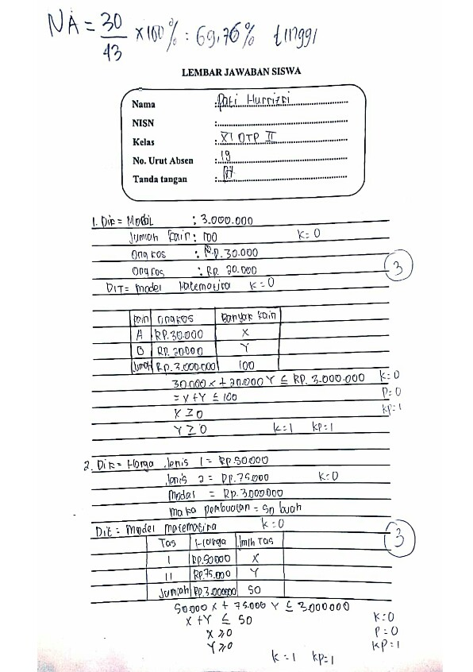
Gambar 4.1 Lembar Jawaban S-13

Analisis I
Dari analisis data yang dilakukan dapat dilihat bahwa siswa S-13 mengalami kesalahan pada tahap konseptual dan komputasi. Dapat dilihat pada gambar di atas, siswa S-13tidak menyederhanakan pertidaksamaan yang telah dibuat dan siswa tidak membuat kesimpulan akhir jawaban.
Berikut ini adalah hasil wawancara dengan siswa S-13
P : “Apakah kamu memahami maksud dari soal nomor 1 ini?”
S : “Iya paham bu”
P : “Kalau paham apa yang diketahui pada soal?”
S : “Pengrajin batik mempunyai modal Rp3.000.000 dan 100 lembar kain, kain batik jenis A dan jenis B dengan harga berturut-turut Rp30.000 dan Rp20.000”
P : “Lalu apa yang ditanyakan pada soal?”
S : “Model matematikanya”
P : “Bagaimana cara membuat model matematikanya?”
S : “30.000x + 20.000y ≤ 3.000.000
x + y ≤ 100
x ≥ 0 dan y ≥ 0.”
P : “Begitu ya, 30.000x + 20.000y ≤ 3.000.000 itu bisa disederhanakan tidak?”
S : “ Diam, dan berpikir”
P : “ Bisa ya, sama-sama kita bagi 10.000, jadi hasilnya 3x + 2y ≤ 300
S : “Iya bu”
P : “ Jadi, model matematikanya apa?”
S : “(Menunjuk hasil jawaban), ini bu”
P : “Mengapa kamu tidak membuat kesimpulan jawabannya?”
S : “Iya saya lupa bu”
P : “Nanti kalau menyelesaikan soal cerita jangan sampai tidak menuliskan kesimpulan akhir jawabannya ya”
S : “Iya bu”
Analisis II
Berdasarkan hasil wawancara dengan siswa S-13 diperoleh hasil reduksi data bahwa siswa tidak menyederhanakan pertidaksamaan linearnya, seharusnya 30.000x + 20.000y ≤ 3.000.000 bisa disederhanakan menjadi 3x + 2y ≤ 300. Dan siswa tidak menuliskan sama sekali kesimpulan jawaban dari soal.

Analisis kesalahan siswa pada soal nomor 2

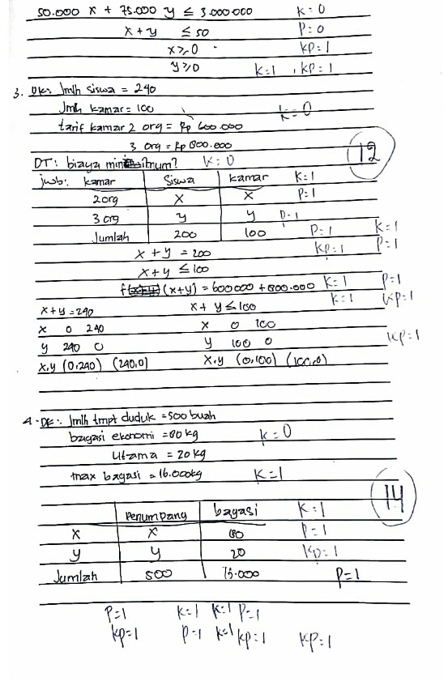
Gambar 4.3 Lembar Jawaban S-18

Analisis I
Dari analisis data yang dilakukan dapat dilihat bahwa siswa S-18 mengalami kesalahan pada tahap konseptual dan tahap komputasi. Dapat dilihat pada gambar di atas, siswa S-18 tidak menyederhanakan pertidaksamaan yang telah dibuat dan tidak membuat kesimpulan akhir jawaban.
Berikut ini adalah hasil wawancara dengan siswa S-18
P : “Apakah kamu memahami maksud dari soal nomor 2 ini?”
S : “Iya paham bu”
P : “Kalau paham apa yang diketahui pada soal?”
S : “Harga jenis I = Rp 50.000 jenis II = Rp 75.000, modal Rp 3.000.000, maks pembuatan 50 buah”
P : “Apa lagi yang diketahui?”
S : “Tas jenis I = x, tas jenis II = y”
P : “Lalu apa yang ditanyakan pada soal?”
S : “Model matematikanya”
P : “Bagaimana cara membuat model matematikanya?”
S : “(Menunjuk lembar jawaban)
P : “Begitu ya, 50.000x + 75.000y ≤ 3.000.000 itu bisa disederhanakan tidak?”
S : “ Diam, dan berpikir”
P : “ Bisa ya, sama-sama kita bagi 25.000, jadi hasilnya 3x + 2y ≤ 120
S : “Iya bu”
P : “ Jadi, model matematikanya apa?”
S : “(Menunjuk hasil jawaban), ini bu”
P : “Mengapa kamu tidak membuat kesimpulan jawabannya?”
S : “Iya bu, saya terburu-buru”
P : “Nanti kalau menyelesaikan soal cerita jangan sampai tidak menuliskan kesimpulan akhir jawabannya ya”
S : “Iya bu”

Analisis II
Berdasarkan hasil wawancara dengan siswa S-18 diperoleh hasil reduksi data bahwa siswa tidak menyederhanakan pertidaksamaan linearnya, seharusnya dari pertidaksamaan 50.000x + 75.000y ≤ 3.000.000 bisa disederhanakan menjadi 2x + 3y ≤ 120. Alasannya tidak menyederhanakan karena dia terburu-buru dalam menyelesaikan soal tersebut. Dan siswa tidak menuliskan sama sekali kesimpulan jawaban dari soal.

Analisis kesalahan siswa pada soal nomor 3

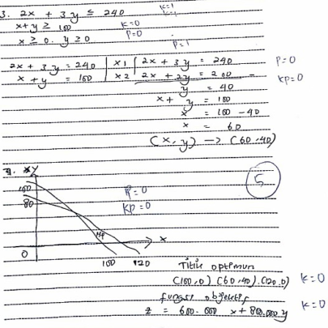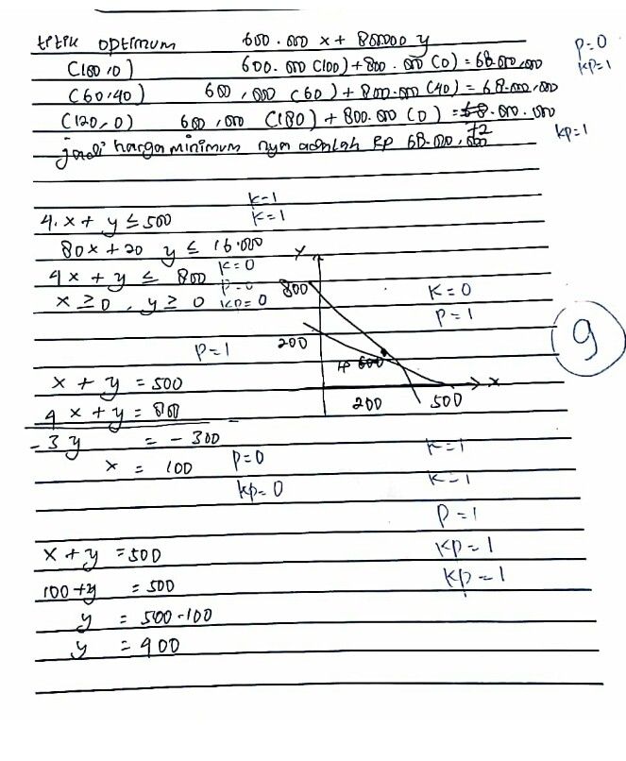
Gambar 4.6 Lembar Jawaban S-7

Analisis I
Dari analisis data yang dilakukan dapat dilihat bahwa siswa S-7 mengalami kesalahan pada tahap konseptual dan tahap komputasi. Dapat dilihat pada gambar di atas, siswa S-7 tidak menuliskan apa yang diketahui dan apa yang ditanyakan pada soal dan siswa S-7 melakukan kesalahan pada proses perhitungan titik optimum, sehingga kesimpulan yang telah di buat juga salah
Berikut ini adalah hasil wawancara dengan siswa S-7
P : “Apakah kamu memahami maksud dari soal nomor 3 ini?”
S : “Insya allah paham bu”
P : “Mengapa kamu tidak menuliskan apa yang diketahui dan apa yang ditanyakan pada soal?”
S : “Iya bu, saya tidak menuliskannya, panjang sekali yang diketahui pada soal, makanya saya langsung ke model matematikanya saja”
P : “Perhatikan lagi soalnya, apa yang diketahui pada soal tersebut?”
S : “Banyaknya rombongan = 240 siswa, kamar yang akan disewa paling sedikit 100 kamar, tarif kamar untuk dua orang Rp 600.000 dan untuk tiga orang Rp 800.000”
P : “Lalu apa yang ditanyakan pada soal?”
S : “Biaya minimumnya”
P : “ Biaya minimum itu apa maksudnya?”
S : “Biaya paling sedikit bu”
P : “Berapa biaya minimumnya?”
S : “Biaya minimumnya adalah Rp 68.000.000”
P : “coba perhatikan lembar jawabanmu, 600.000 (100) + 800.000 (0) berapa hasilnya?
S : “Salah bu, seharusnya 60.000.000, saya terburu-buru mengerjakannya”
P : “Berarti kesimpulannya berapa?”
S : “Biaya minimumnya Rp 60.000.000 bu”
P : “Nanti jika diberikan soal, jangan sampai tidak menuliskan apa yang diketahui dan apa yang ditanyakan pada soal ya”
S : “Iya siap bu”

Analisis II
Berdasarkan hasil wawancara dengan siswa S-7 diperoleh hasil reduksi data bahwa siswa mengalami kesalahan pada langkah konseptual dan procedural. Siswa tidak menuliskan apa yang diketahui dan apa yang ditanyakan pada soal. Siswa salah pada saat menjumlahkan 600.000 (100) + 800.000 (0) = 68.000.000. Hal tersebut disebabkan karena siswa terburu-buru mengerjakan penyelesaiannya. Sehingga kesimpulan nya juga salah.

Analisis kesalahan siswa pada soal nomor 4

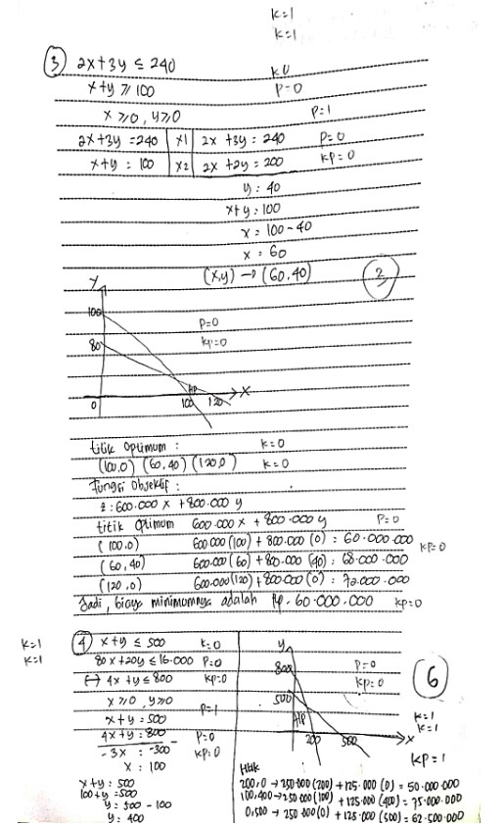
Gambar 4.9 Lembar Jawaban S-10

Analisis I
Dari analisis data yang dilakukan dapat dilihat bahwa siswa S-10mengalami kesalahan pada tahap konseptual, prosedural dan komputasi. Dapat dilihat pada gambar di atas, siswa S-10 tidak menuliskan apa yang diketahui dan apa yang ditanyakan pada soal, siswa tidak dapat menyelesaikan soal dengan benar serta siswa S-10 tidak membuat kesimpulan akhir jawaban.
Berikut ini adalah hasil wawancara dengan siswa S-10
P : “Apakah kamu memahami maksud dari soal nomor 4 ini?”
S : “sedikit bu”
P : “Coba baca lagi soalnya”
S : “(Membaca soal)”
P : “Apa yang diketahui pada soal?
S : “Penumpang kelas ekonomi 80 kg, penumpang kelas utama 20 kg. Hanya dapat membawa bagasi 16.000 kg. Harga tiket untuk kelas ekonomi Rp 250.000 dan untuk kelas utama Rp 125.000”
P : “Lalu apa yang ditanyakan pada soal?”
S : “Penerimaan Maksimum”
P : “Mengapa kamu tidak menuliskan apa yang diketahui dan apa yang ditanyakan pada soal?”
S : “Iya bu terburu-buru”
P : “Bagaimana langkah-langkah penyelesaiannya?”
S : “Membuat model matematikanya dulu bu”
P : “Iya benar, setelah itu langkah apa yang harus kamu lakukan?
S : “Mencari nilai x dan y nya bu”
P : “Setelah itu apa?”
S : “ Setelah dapat nilai x dan y nya kita membuat grafiknya, lalu menentukan nilai optimum dan fungsi objektifnya”
P : “Coba perhatikan lagi lembar jawabanmu, mengapa kamu tidak menyelesaikan penyelesaiannya?”
S : “Waktunya sudah habis bu”
P : “Kalau nanti dikasih soal hampir sama seperti ini, bisa tidak menyelesaikannya?”
S : “Insya allah bu”

Analisis II
Berdasarkan hasil wawancara dengan siswa S-10 diperoleh hasil reduksi data bahwa siswa S-10 melakukan kesalahan pada tahap konseptual, prosedural dan komputasi. Pada gambar di atas, dapat dilihat bahwa siswa tidak menuliskan apa yang diketahui dan apa yang ditanyakan pada soal, siswa tidak dapat menyelesaikan soal sampai selesai, sehingga siswa tidak membuat kesimpulan akhir jawaban.

PEMBAHASAN
Jenis-jenis kesalahan yang dilakukan siswa dalam menyelesaikan soal cerita program linear yaitu kesalahan konseptual, kesalahan prosedural dan kesalahan komputasi.
- kesalahan konseptual
Kesalahan pada tahap ini yaitu kesalahan dalam menuliskan apa yang diketahui dan apa yang ditanyakan, kesalahan dalam membuat model matematika, kesalahan dalam memilih simbol, kesalahan dalam membuat grafik, kesalahan dalam menentukan titik optimum, kesalahan dalam menentukan fungsi objektif, serta kesalahan dalam menentukan nilai optimum. Rata-rata kesalahan siswa pada tahap konseptual adalah 57%.
b. kesalahan prosedural
Kesalahan pada tahap ini yaitu kesalahan dalam menyusun langkah-langkah menyelesaikan soal. Rata-rata kesalahan siswa pada tahap prosedural adalah 62%.
c. kesalahan komputasi
Kesalahan pada tahap ini yaitu kesalahan dalam melakukan proses perhitungan dan kesalahan dalam menyimpulkan kesimpulan akhir jawaban. Rata-rata kesalahan siswa pada tahap komputasi adalah 73%.
Adapun persentase kesalahan yang dilakukan siswa pada tiap butir soal adalah sebagai berikut:
  - Soal nomor 1
Pada soal nomor 1, siswa yang melakukan kesalahan pada tahap konseptual sebesar (38%), pada tahap prosedural kesalahan yang dilakukan siswa sebesar (0%), sedangkan pada tahap komputasi kesalahan yang dilakukan siswa sebesar (54%).
- Soal nomor 2
Pada soal nomor 2, siswa yang melakukan kesalahan pada tahap konseptual sebesar (43%), pada tahap prosedural kesalahan yang dilakukan siswa sebesar (36%), sedangkan pada tahap komputasi kesalahan yang dilakukan siswa sebesar (74%).
- Soal nomor 3
Pada soal nomor 3, siswa yang melakukan kesalahan pada tahap konseptual sebesar (64%), pada tahap prosedural kesalahan yang dilakukan siswa sebesar (72%), sedangkan pada tahap komputasi kesalahan yang dilakukan siswa sebesar (81%).
- Soal nomor 4
Pada soal nomor 4, siswa yang melakukan kesalahan pada tahap konseptual sebesar (73%), pada tahap prosedural kesalahan yang dilakukan siswa sebesar (70%), sedangkan pada tahap komputasi kesalahan yang dilakukan siswa sebesar (75%).

SIMPULAN
Berdasarkan pembahasan diperoleh kesimpulan sebagai berikut.
- Jenis-jenis kesalahan yang dilakukan siswa
kesalahan konseptual, Kesalahan pada tahap ini yaitu kesalahan dalam menuliskan apa yang diketahui dan apa yang ditanyakan, kesalahan dalam membuat model matematika, kesalahan dalam memilih simbol, kesalahan dalam membuat grafik, kesalahan dalam menentukan titik optimum, kesalahan dalam menentukan fungsi objektif, serta kesalahan dalam menentukan nilai optimum. Rata-rata kesalahan siswa pada tahap konseptual adalah 57%. kesalahan prosedural, Kesalahan pada tahap ini yaitu kesalahan dalam menyusun langkah-langkah menyelesaikan soal. Rata-rata kesalahan siswa pada tahap prosedural adalah 62%. kesalahan komputasi, Kesalahan pada tahap ini yaitu kesalahan dalam melakukan proses per hitungan dan kesalahan dalam menyimpulkan kesimpulan akhir jawaban. Rata-rata kesalahan siswa pada tahap komputasi adalah 73%.
- Faktor-faktor penyebab kesalahan yang dilakukan siswa
Faktor-faktor penyebab kesalahan yang dilakukan siswa dalam menyelesaikan soal cerita program linear adalah sebagai berikut: Konseptual, Penyebab siswa melakukan kesalahan pada langkah konseptual ini adalah siswa tidak paham dengan maksud soal, siswa kurang cermat dan teliti dalam membaca soal, siswa kurang memahami konsep dari program linear, siswa tidak paham dengan simbol yang digunakan. Prosedural, Penyebab siswa melakukan kesalahan pada langkah prosedural ini adalah siswa kurang percaya diri dalam menjawab soal, siswa terburu-buru dalam menyelesaikan soal, siswa tidak mengetahui langkah penyelesaian soal. Komputasi, Penyebab siswa melakukan kesalahan pada langkah komputasi ini adalah siswa terburu-buru dalam menyelesaikan soal, siswa menganggap penyelesaian yang ditulis sudah benar, siswa tidak terbiasa membuat kesimpulan akhir jawaban.

Berdasarkan kesimpulan pada penelitian ini, disarankan sebagai berikut.
- Kepada Guru
Dalam rangka mengurangi banyaknya kesalahan yang dilakukan siswa yang disebabkan oleh kurangnya pemahaman siswa dalam memahami konsep yang telah diberikan seperti penggunaan rumus yang tidak tepat, maka guru perlu menekankan pemahaman konsep secara jelas dalam pembelajaran matematika khususnya materi program linear. Serta memberikan motivasi kepada siswa agar menyampaikan kesulitan yang dialami ketika kegiatan belajar mengajar.
- Kepada Siswa
Siswa hendaknya menyampaikan kesulitan-kesulitan yang dialami kepada guru. Bagi siswa yang melakukan kesalahan hendaknya banyak berlatih dalam menyelesaikan berbagai macam variasi soal cerita untuk melatih memahami maksud soal cerita dan cara penyelesaiannya dan siswa harus lebih teliti dalam menyelesaikan soal.

REFERENSI
Adha, I & Refianti, R. (2018). Missouri Mathematics Project Berbasis Soal Open Ended terhadap Kemampuan Komunikasi Matematika. Jurnal Pendidikan Matematika, 1 (2), 135-143.

Aly, B.F.N., Sujadi, AA., & Taufik, I. (2019). Analisis Kesalahan dalam Menyelesaikan Soal Matematika Pada Kelas X SMK Negeri 1 Seyegan. Jurnal Pendidikan Matematika. 7 (1), 135-144.

Amilia, Dwi Putri & Yarman (2019). Analisis Kesalahan Peserta Didik Kelas VII SMP N 22 Padang dalam Menyelesaikan Soal-Soal Matematika Berdasarkan Taksonomi Solo. Jurnal Edukasi dan Penelitian Matematika. 8 (2), 11-17.

Doren, A.P.N., Sumadji, & Farida, N. (2019). Analisis Kesalahan Siswa dalam Menyelesaikan Soal Cerita Matematika Berdasarkan Tahapan Penyelesaian Polya. Seminar Nasional FST 2019, 2, 670-677.

Efuansyah., Wahyuni, R., Friansah, D & Wulandari, T.A. (2020). Model Learning Cycle 5E terhadap Kemampuan Pemecahan Masalah Matematika. Jurnal Pendidikan Matematika RAFA. 6 (1), 54-62.

Farida, N. (2015). Analisis Kesalahan Siswa SMP Kelas VIII Dalam Menyelesaikan Masalah Soal Cerita Matematika. Jurnal Pendidikan Matematika, 4 (2), 42-52.

Hamzah, A. (2014). Evaluasi Pembelajaran Matematika. Jakarta: Raja Grafindo Persada.

Jamal, F. (2014). Analisis Kesulitan Belajar Siswa dalam Pelajaran Matematika Pada Materi Peluang Kelas XI IPA SMA Muhammadiyah Muelaboh Johan Pahlawan. Jurnal MAJU, 1 (1), 18-36.

Rahmawati, D & Permata, L.D. (2018). Analisis Kesalahan Siswa dalam Menyelesaikan Soal Cerita Program Linear dengan Prosedur Newman. Jurnal Elektronik Pembelajaran Matematika. 5 (2), 173-185.

Sugiyono. (2017). Metode Penelitian Pendidikan Pendekatan Kuantitatif, Kualitatif, dan R&D. Bandung: ALPABETA, cv.

Zaidy, F & Lutfianto, M. (2016). Analisis Kesalahan Siswa SMK dalam Menyelesaikan Soal Program Linier Berdasarkan NEWMAN’S ERROR ANALYSIS (NEA) Ditinjau Dari Kemampuan Matematika. Seminar Nasional Pendidikan Matematika Ahmad Dahlan, 297-303.

